**데이터기반 행정으로 국민의 삶의질을 개선하라!**

**데이턴십 해커톤 제 4회**

|  |
| --- |
| **서울시의 유기동물 보호 및 관리를 위한  공공 동물보호센터 최적입지 선정 분석** |

분석 결과보고서

|  |  |
| --- | --- |
| 참여조 : | 48조 |
| 참여자 : | 팽대원(조장) |
|  | 강예지 |
|  | 김하영 |
|  | 문광표 |
|  | 이예림 |
|  |  |



Copyright ⓒ CSLEE Consortium

CSLEE Consortium의 사전 승인 없이 본 내용의 전부 또는 일부에 대한 복사, 배포, 사용을 금합니다.

**※ 작성시 주의사항**

1. **결과보고서 목차 흐름은 유지할 것**

**\* 대목차는 유지하고, 세부목차(3레벨부터)는 변경 가능**

1. **분석결과 부분은 세부목차에 분석 진행한 내용 흐름대로 기재**
2. **페이지수 : 30~50페이지(본문은 50페이지 내외)  
    - 본문은 핵심사항 위주로 작성하며, 기타 참고자료는 부록에 추가**
3. **부록 : 현황조사 내용, 마인드맵, 분석 코드 등 추가**

**목 차**

**1. 분석 개요 O**

**1.1. 분석 배경 및 개요 O**

**1.2. 분석 목적 및 방향 O**

**1.3. 분석 결과 활용 방안 O**

**2. 분석 데이터 O**

**2.1. 분석 데이터 목록 O**

**2.2. 데이터 상세 설명 OO**

**2.3. 데이터 정제 방안 OO**

**3. 분석 프로세스 OO**

**3.1. 분석 프로세스 OO**

**3.2. 분석 내용 및 방법 OO**

**4. 분석결과 OO**

**4.1. 진행한 분석 내용 순서대로 목차 구성**

**5. 활용 방안 OO**

**5.1. 문제점 개선 방안 ..........................................................OO**

**5.2. 업무 활용 방안 .............................................................OO**

**6. 참고자료 OO**

**7. 부록 OO**

1. **분석개요**
   1. **분석 배경 및 개요**
      1. 국내 반려동물 현황

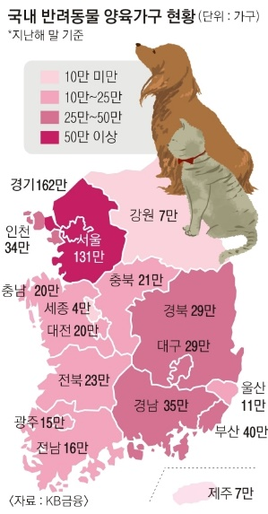 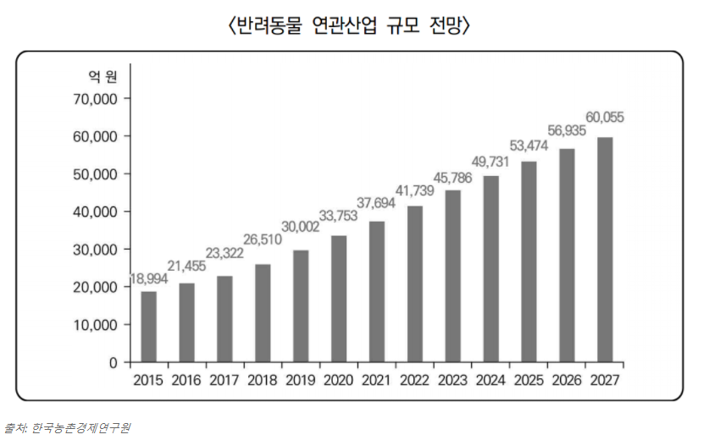

그림 국내 반려동물 양육가구 현황, 그림 반려동물 연관산업 규모 전망

* KB금융지주 경영연구소가 발간한 ‘2021 한국반려동물보고서’에 따르면, 20년도 말 기준 한국의 반려동물 가구는 604만 가구로 전체 가구의 29.7%이며 반려인은 1,448만 명으로 집계됨 (황원경 & 손광표, 2021)[1]
* 지역별 반려가구 현황을 보면 서울이 131만 가구, 경기/인천이 196만 가구로 전체 반려가구의 절반 이상을 차지하며, 전체 가구 중 반려 가구의 비중이 서울이 33.7%, 경기/인천 32.5%로 수도권이 비수도권(26.5%)와 비교해 반려동물을 많이 기르고 있는 것으로 나타남
* 반려동물의 수와 반려동물을 기르는 가구는 해마다 증가하고 있으며, 관련사업 또한 한국농촌경제연구원에 따르면 해마다 증가하며 2027년도에는 6조원 가량의 시장이 형성될 것으로 예상됨 (지인배, 김현중, 김원태, 서강철, 2017)
  + 1. 국내 동물보호센터의 유실 ·유기 동물 구조 ·보호 현황

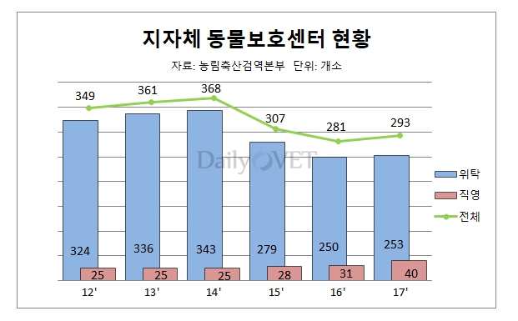

그림 지자체 동물 보호센터 현황

* 2014년 이후로 직영 동물보호센터 수는 소폭 증가하였지만, 위탁 동물보호센터 수는 대폭 감소함
* 2020년 말 기준으로 동물보호센터는 280개소이며, 운영 형태별로는 민간위탁이 228개소로 가장 많음 (농림축산검역본부 동물보호과, 2021)[2]
  + 1. 국내 유기동물 발생 현황 및 문제점

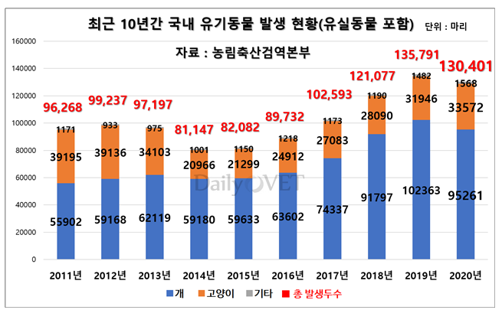

그림 최근 10년간 국내 유기동물 발생 현황(유실동물 포함)

* 국내 유기동물 발생 수는 14년 이후로 꾸준하게 증가하였고, 20년도에 전년대비 3.9% 감소하였으나, 유기동물 발생 수가 약 13만 마리로 동물보호센터 수용 능력에 비해 압도적으로 많은 것을 나타냄
* 유기동물 수에 비해 이들을 보호, 조치할 수 있는 동물보호센터의 수용 규모가 부족하여 위생 문제 등 관리의 어려움이 빈번하게 발생
* 전체 동물보호센터의 유기동물 일시수용 가능 개체 수와 평균 보호기간을 고려하면 현재 수용능력을 초과하며, 전문가들은 현재와 같은 수용 규모로는 유기동물에 대한 적절한 보호 조치에 한계가 있을 것이라고 지적함
  + 1. 분석 개요
* 일부 보호소에서 ‘파보 바이러스’등의 감염병이 돌아 죽는 경우가 발생
* 유실·유기동물의 경우 길에서의 생활로 감염병에 노출 위험이 높은 반면, 많은 보호소들이 예산과 공간 등의 문제로 새로 입소한 동물을 위한 격리공간을 갖추기 어려워 비슷한 유형의 사고가 반복해서 일어날 가능성이 있음
* 따라서 국가 운영 ‘공공 동물보호센터’의 추가 설립 추진이 필요함

1. **분석 데이터**
2. **분석 프로세서**
3. **분석 결과**
4. **활용 방안**
5. **참고자료**

농림축산검역본부 동물보호과. (2021). “2020년 반려동물 보호·복지 실태조사 결과.” 정부: 농림축산식품부.

지인배, 김현중, 김원태, & 서강철. (2017). “반려동물 연관산업 발전방안 연구.” 한국농촌경제연구원.

황원경, & 손광표. (2021). “2021 한국 반려동물보고서.” KB금융지주: 경영연구소.

**[부록] -선택사항**

1. **사례조사 한 내용**
2. **주제설계를 위한 마인드맵**
3. **분석 상세코드 등**

1. 이는 통계청의 2019년 인구총조사, 농림축산식품부 동물등록정보 현황, 전국 20세 이상 남녀 1,000명을 대상으로 한 설문조사 결과를 통해 추정한 수치이다.
2. 운영 형태별로 민간위탁(위탁보호, 228개소), 지자체 직영(47개소), 시설위탁(5개소) 순이다.